Résultats de quelques tests sur la calibration de l’oxygène
Gilles Rougier, Dominique Lefevre

- Résultats des tests d’optimisation en utilisant les coefficients de SeaBird fournis en post calibration décembre 2015

Dans le calcul, excel ou matlab que nous utilisons, seuls Soc, Offset et E sont ajustés.
Ici SeaBird nous propose dans la fiche de post calibration du capteur, des Coefficients A,B et C modifiés. Le principe consiste à utiliser ces nouveaux coefficients A, B, C pour calculer des coefficients d’ajustement avec la méthode habituelle (ajustement upcast/winkler)
Tableau 1 : Coefficients d’étalonnage du SBE 43 SN#0514.
 | Original | PostCast | Sigma_match | Pressure_match | Upcast_btl_match | Upcast_new_coef
Soc | 4.6864E-01 | 4.7536E-01 | 4.7861E-01 | 4.8106E-01 | 4.7955E-01 | 4.876071E-01
Offset | -5.0640E-01 | -5.081E-01 | -4.829E-01 | -4.892E-01 | -4.861E-01 | -5.01923
A | -3.3558E-03 | -3.6399E-03 | -3.3558E-03 | -3.3558E-03 | -3.3558E-03 | -3.6399E-03
B | 1.9182E-04 | 1.9112E-04 | 1.9182E-04 | 1.9182E-04 | 1.9182E-04 | 1.9112E-04
C | -2.9944E-06 | -3.0981E-06 | -2.9944E-06 | -2.9944E-06 | -2.9944E-06 | -3.0981E-06
D0_Outpace | 2.5826E+00 | 2.5826E+00 | 2.5826E+00 | 2.5826E+00 | 2.5826E+00 | 2.5826E+00
D1_Outpace | 1.9263E-04 | 1.9263E-04 | 1.9263E-04 | 1.9263E-04 | 1.9263E-04 | 1.9263E-04
D2_Outpace | -4.6480E-02 | -4.6480E-02 | -4.6480E-02 | -4.6480E-02 | -4.6480E-02 | -4.6480E-02
E_Outpace | 3.6000E-02 | 3.6000E-02 | 3.6143E-02 | 3.6511E-02 | 3.6345E-02 | 3.6860E-02
Tau20_Outpace | 1.3000E+00 | 1.4400E+00 | 1.3000E+00 | 1.3000E+00 | 1.3000E+00 | 1.4400E+00
H1_Outpace | -3.3000E-02 | -3.3000E-02 | -3.3000E-02 | -3.3000E-02 | -3.3000E-02 | -3.3000E-02
H2_Outpace | 5.0000E+03 | 5.0000E+03 | 5.0000E+03 | 5.0000E+03 | 5.0000E+03 | 5.0000E+03
H3_Outpace | 1.4500E+03 | 1.4500E+03 | 1.4500E+03 | 1.4500E+03 | 1.4500E+03 | 1.4500E+03
Nb d’iter |  |  | 5 | 4 | 6 | 1
Nb de Stations écartées |  |  | 13 | 30 | 9 | 0
Global Residual |  |  | -0.009 | -0.005 | -0.007 | -0.016
Std Dev |  |  | 0.976 | 1.070 | 0.650 | 0.867
RMS |  |  | 0.975 | 1.068 | 0.649 | 0.866

Le tableau 1 contient les coefficients avant campagne (colonne Original), les coefficients après campagne ainsi que les coefficients calculés avec les différentes méthodes déjà décrites dans le document OUTPACE_O2_CTD_Classik_README_09012017.pdf.
La colonne de droite du tableau 1, contient les résultats de l’optimisation Winkler / Echantillons calculés avec les coefficients fournis en postcalibration en décembre 2015.
La convergence est immédiate (une seule itération), le résidu global est plus important que dans les autres cas mais reste faible. RMS et STD Dev sont meilleurs que dans le cas Sigma et Pression.
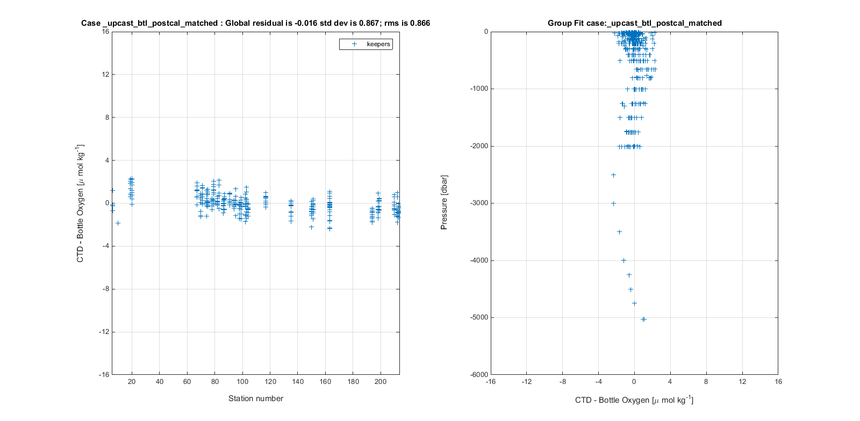
Convergence immédiate signifie qu’aucun résidu (winkler-oxcal) n’est supérieur à la limite fixée à 2.8*std dès la première itération.
Figure 1 Représentation des résidus
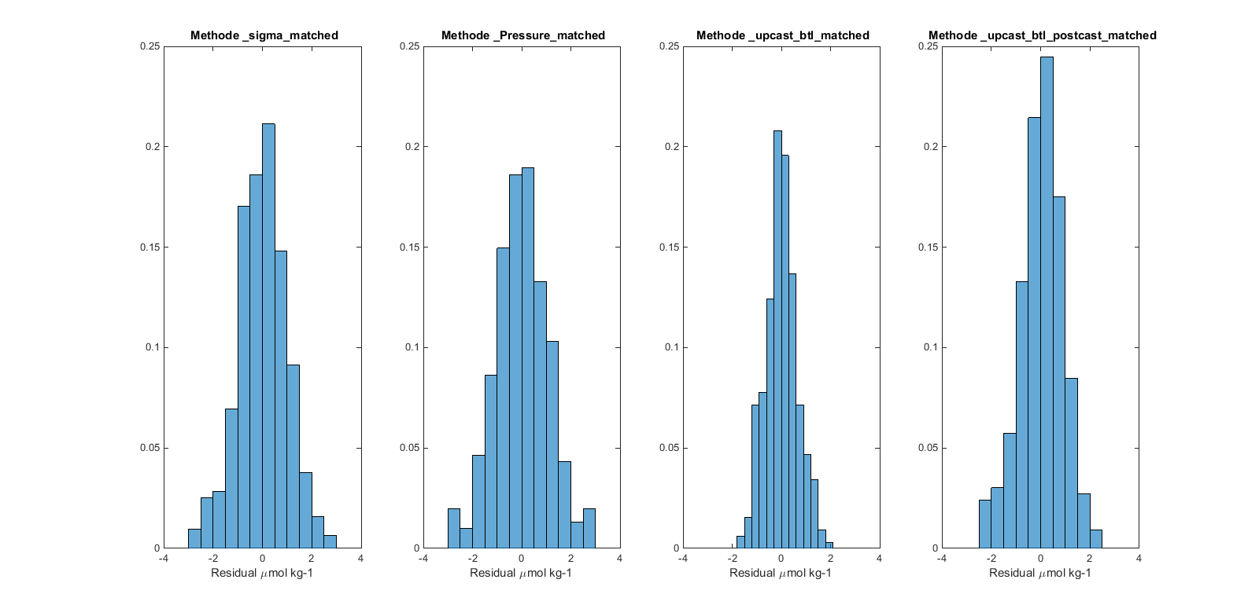
La figure 2 ci-dessous présente les histogrammes des résultats correspondant à chacune des méthodes.
Figure 2 Histogramme des résultats des différentes méthodes

- Résultats des tests d’optimisation en utilisant des coefficients déjà calculés par la méthode d’optimisation.
Les coefficients calculés colonne 6 du tableau 1 (Upcast_btl_match) sont réutilisés pour calculer une nouvelle optimisation. On constate qu’il n’y a aucune amélioration pour la procédure d’optimisation. 6 itérations sont toujours nécessaires pour converger et aboutir à des valeurs très proches.
Vraisemblablement parce que que l’opération consiste essentiellement à éliminer les mauvaises stations (hors 2.8).
L’optimisation se fait elle sur les bons paramètres ?
 | Upcast_btl_match
Soc | 4.7955E-01
Offset | -4.861E-01
A | -3.3558E-03
B | 1.9182E-04
C | -2.9944E-06
D0_Outpace | 2.5826E+00
D1_Outpace | 1.9263E-04
D2_Outpace | -4.6480E-02
E_Outpace | 3.6345E-02
Tau20_Outpace | 1.3000E+00
H1_Outpace | -3.3000E-02
H2_Outpace | 5.0000E+03
H3_Outpace | 1.4500E+03
Nb d’iter | 6
Global Residual | -0.007
Std Dev | 0.650
RMS | 0.649

- Tracé des différences O2 calculées pour tous les profils Descente-Montée
A partir des données d’oxygène « originales » en μmol kg-1, pour chaque profil on trace à chaque profondeur la différence entre valeur descente et valeur montée. On trace également l’ensemble des résultats pour tous les profils ainsi que la moyenne des différences par tranche de profondeur 0-200m, 200-500m, 500-1000m, 1000-2000m.
La comparaison est répétée pour toutes les méthodes d’optimisation présentées dans le document OUTPACE_O2_CTD_Classik_README_09012017.pdf. Toutes les sorties graphiques sont disponibles dans un répertoire dédié. Quelques exemples sont présentés ci- dessous.
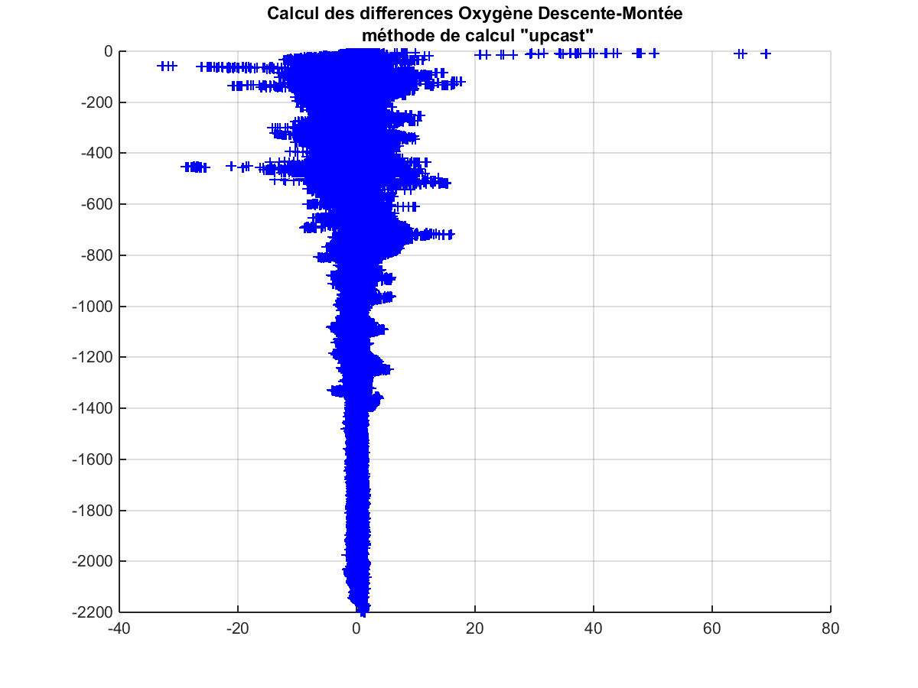
Sur les figures où tous les profils sont représentés, on ne voit pas grand-chose si ce n’est que la différence O2 entre descente et montée est faible à partir de 1000m (inférieure à 0.5 μmol kg-1) et que la variabilité est bien entendu dans les premiers 800m.
Figure 3 Représentation de toutes les différences montée descente de tous les profils calculés avec laméthode upcast btl
En examinant les résultats par profil, en dehors de la variabilité dûe à la physique, on constate sur les profils 0-500m un décalage montée descente de 1 μmol kg-1 en moyenne. Exemple de deux profils Figure 4. Le phénomène est-il habituel ? physique/biologique ? instrumental ?
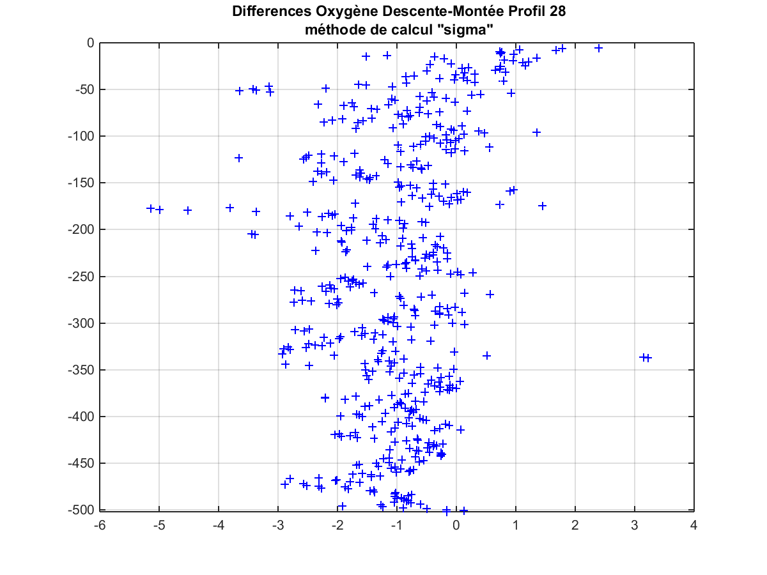
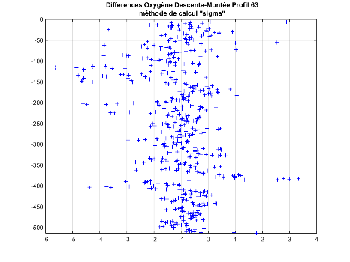
Figure 4 - Différences descente-montée profil 500m 28 et 63
Sur des profils plus profonds, on voit toujours le décalage 0-500m, ensuite un décalage en général constant et faible (inférieure à 0.5 μmol kg-1) entre 1000/1200 et 2000m. Par contre une zone intermédiaire 800-1200m où les différences sont variables et peuvent s’inverser. Exemple sur les profils 71 et 199 figure 5.
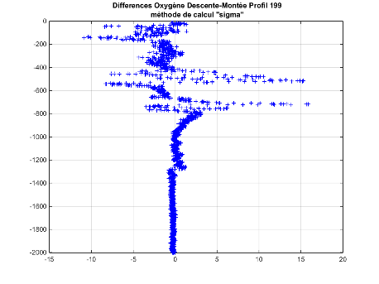
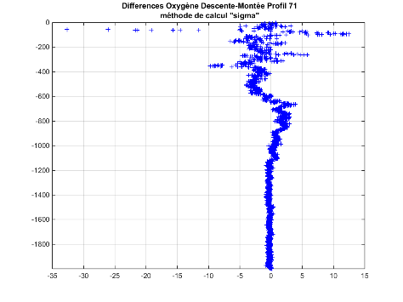
Même question : le phénomène est-il habituel ? physique/biologique ? instrumental ?.
Figure 5 - exemples de deux profils 2000m

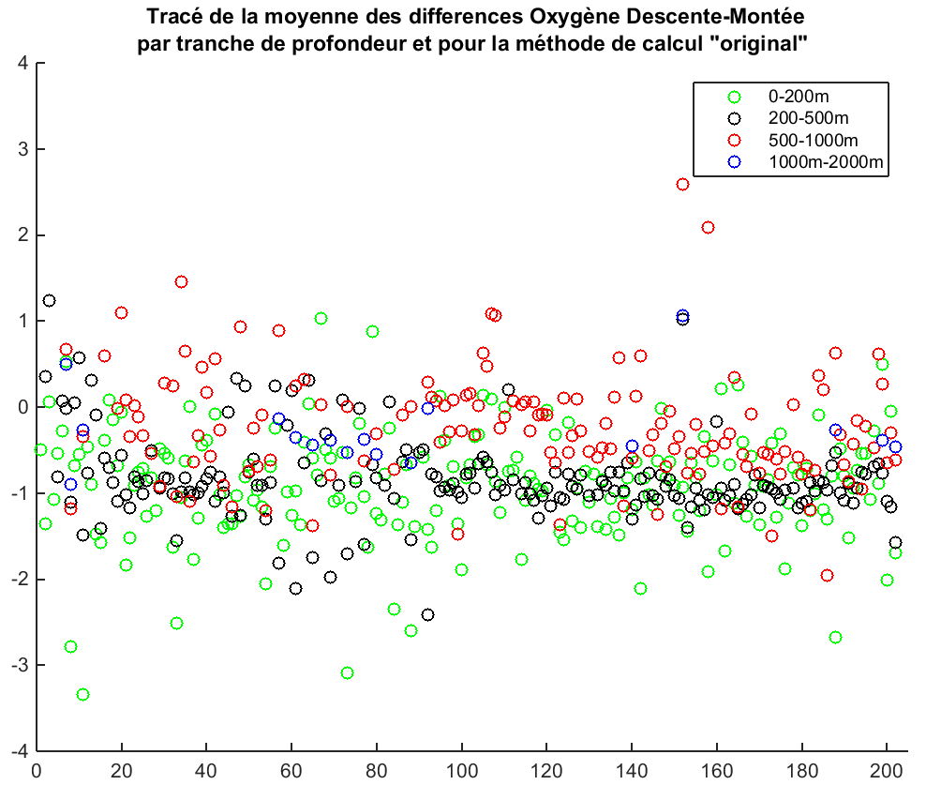
On représente figure 6, la moyenne par profondeur et par profil des différences Descente-Montée. Quatre niveaux sont considérés : 0-200,200-500,500-1000 et 1000-2000m. Sur la figure 7 seulement deux niveaux 0-800m et 800-2000m.

Figure 6 Moyenne des différences par profil et 4 niveaux
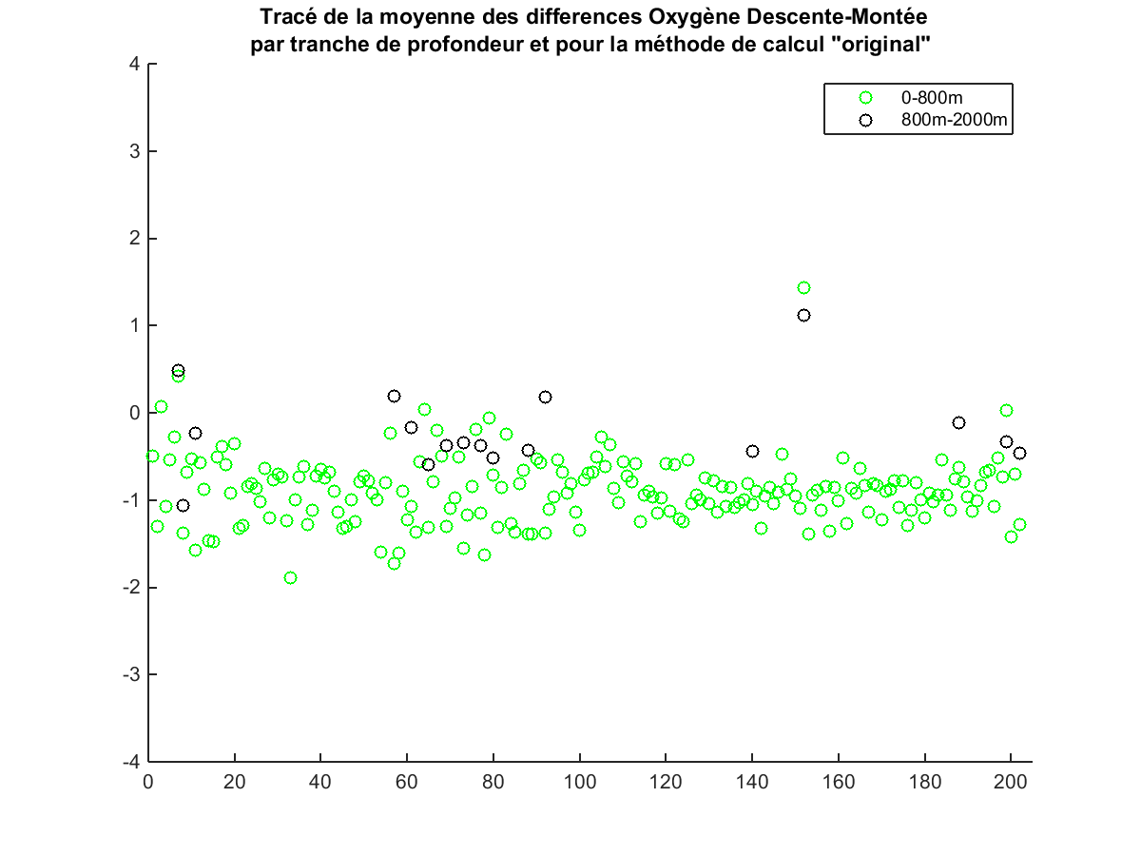
Les résultats sont globalement les mêmes qu’elle que soit la méthode de calibration utilisée, original, postcal, sigma, pressure, upcast btl.
Figure 7 Moyenne des différences par profil et 2 niveaux
Toutes les sorties graphiques et toutes les données sont disponibles pour toutes les méthodes.
Pour terminer quelques profils qui présentent quelques originalités :
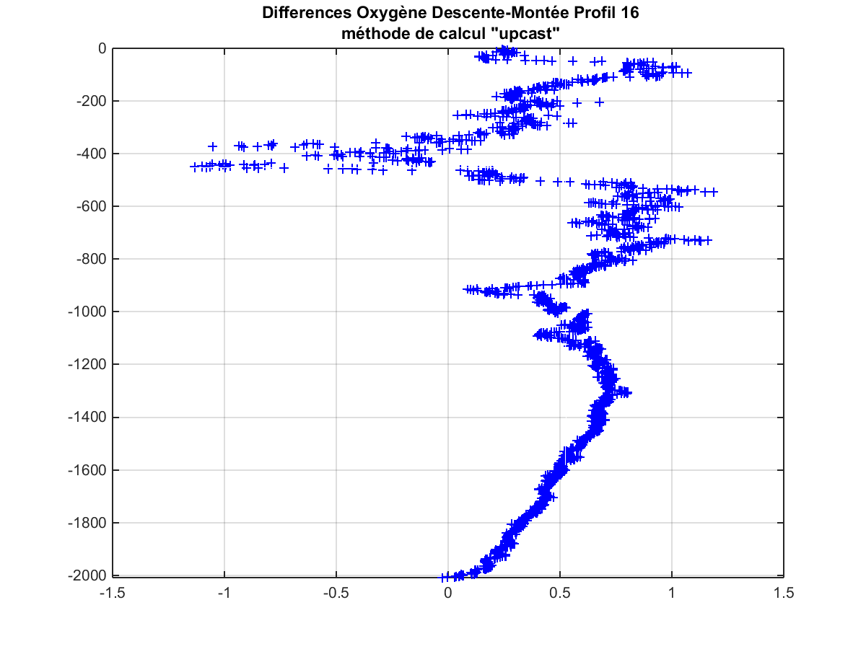
Ainsi profil 16 ( !), je ne me souviens pas s’il s’est passé quelque chose de particulier
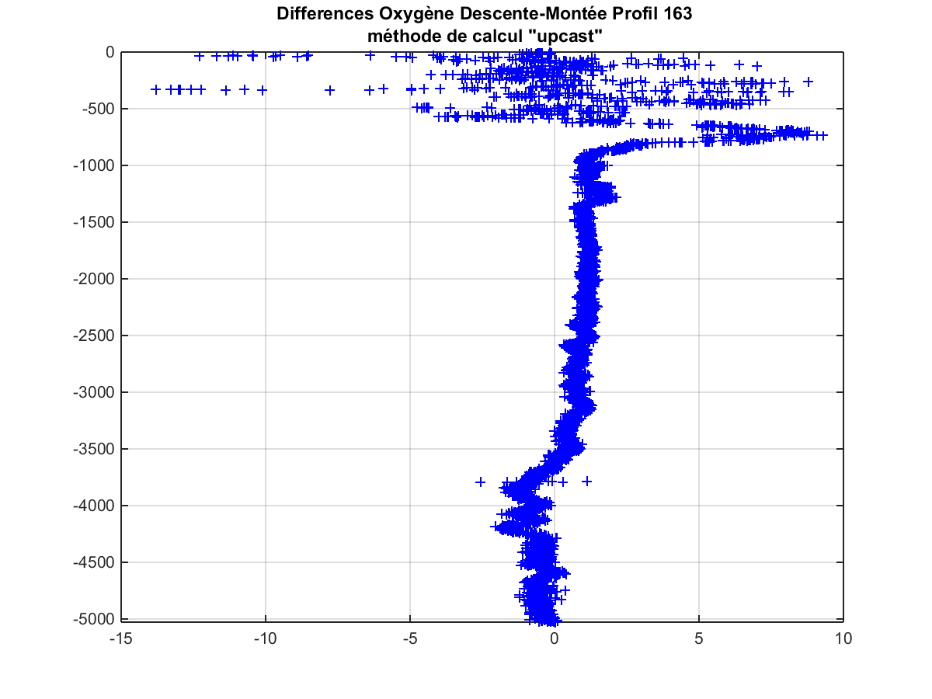
Profil 163 : profil 5000 .

